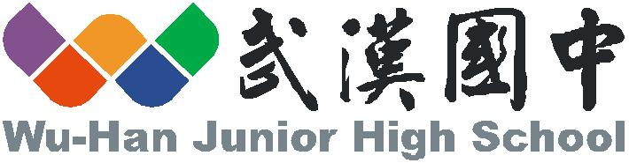
交通安全教育評鑑
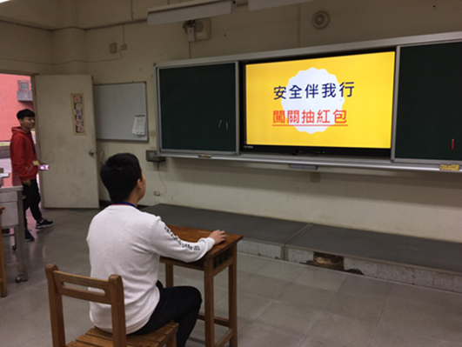
利用個人闖關方式向家長增進家長的交通安全知能
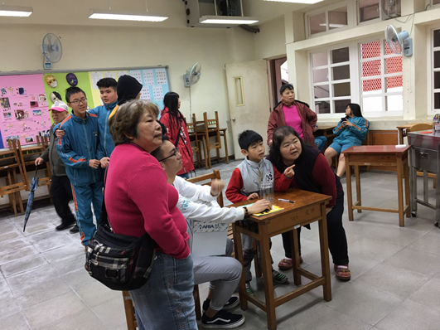
利用個人闖關方式向家長增進家長的交通安全知能
1-3向家長與社區民眾進行交通安全宣導

交通安全教育評鑑
1-3向家長與社區民眾進行交通安全宣導
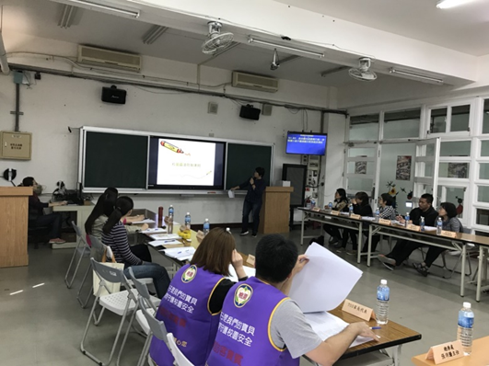
於家長會會議中宣導交通安全觀念增進家長的交通安全知能
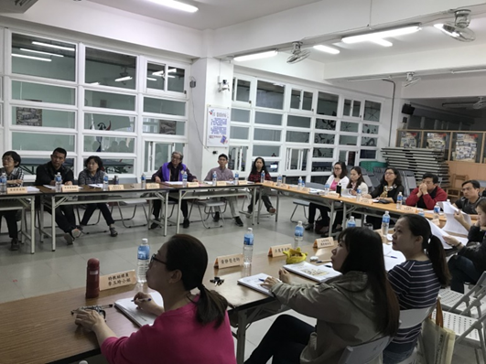
於家長會會議中宣導交通安全觀念增進家長的交通安全知能

